IME PROJEKTA | Enakomerno gibanje
PREDMET | Fizika
RAZRED | 8. razred, 9. razred ali SŠ
AVTORJI | Zdenka Candellari in Mia Zala Smrečnik
UVOD | Kako utrjevati zaključen sklop pri fiziki, ne da bi vedeli, da utrjujete.  Poskusimo s pomočjo učenja nečesa novega, npr. programiranja v  Scratchu.
GLAVNI OPERATIVNI UČNI CILJI | PREDMET | RIN
 | - Prepoznavanje fizikalnih količin  - Uporaba formule za izračun hitrosti  - Določanje enot na grafu  - Risanje grafa s(t) in v(t) | - Uporaba okolja Scratch  - Sinhronizacija elementov  - Raba zank  - Raba vejitev  - Risanje v programu Scratch
RAVEN | osnovno | osnovno, srednje
OPIS ZA UČITELJE | V sodelovanju dveh predmetov fizike ter računalništva in informatike, se učenec nauči programirati v Scratchu in utrjuje znanje iz enakomernega gibanja.
ŠTEVILO UR | FIZ: 5 ur, RIN: 4 ure ali DD
PRIPOMOČKI | Računalnik
GRADIVA ZA IZVEDBO | Glavni program: https://scratch.mit.edu/projects/872412080  Program za risanje grafa: https://scratch.mit.edu/projects/872461059  Navodila za izvedbo: …
MOGOČA NADGRADNJA | Nadgradnja snovi na pospešeno gibanje.
DIDAKTIČNA PRIPOROČILA | Po osvojenem sklopu Enakomerno gibanje predlagava DD s Scratchem.

VIZUALNI ELEMENT ZA PREDSTAVITVE:
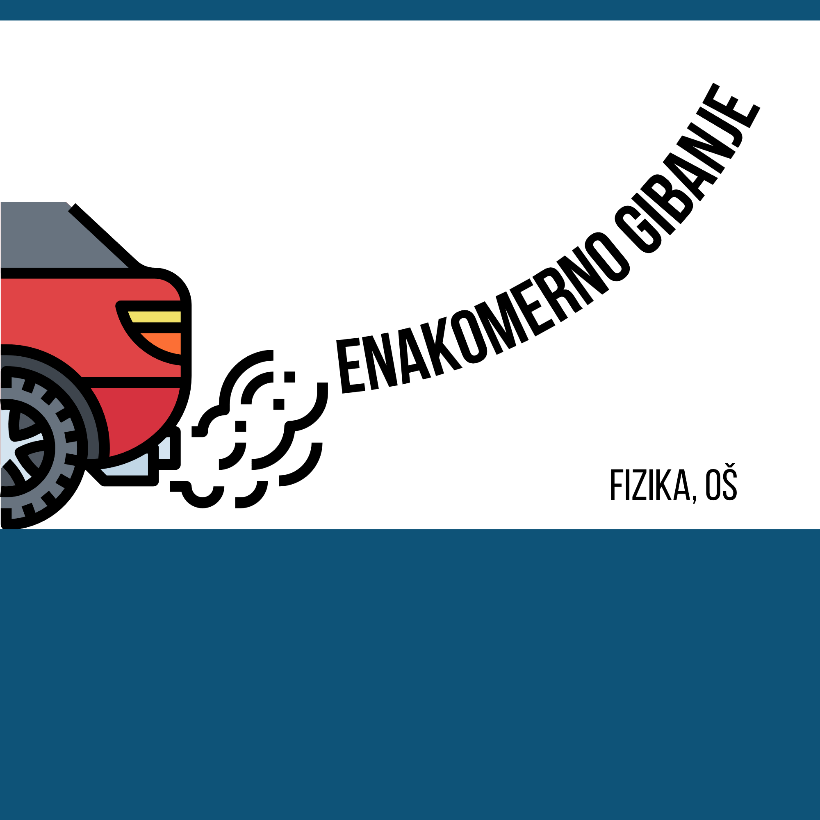

Predstavitev za učitelje:
Projekt omogoča igrifikacijo učenja osnovnih pojmov iz enakomernega gibanja. Ko postane utrjevanje že dolgočasno pa je še vedno potrebno, se lahko vprašamo, zakaj ne bi razširili znanja fizike in ga povezali z računalništvom? Razvoj znanosti gre vedno bolj v smer eksperimentalnega znanja, ki ga je potrebno podpreti z računalniškim znanjem. Pri naši nalogi gre za povezovanje osnovnih pojmov enakomernega gibanja in osnovnih konceptov programiranja, združenih v okolju Scratch.
Predstavitev za učence:
Ker vam je ponavljanje fizike najverjetneje postalo že dolgočasno, vam predlagava, da pridobljeno znanje spremenite v igro s sošolci. Tako boste postali mojstri fizike in zraven boste morda celo uživali.
V Scratchu boste izdelali igrico na podlagi fizikalne vsebine. Tako boste pridobili znanje iz osnov programiranja. Osvojene spretnosti so prva stopnička na poti do znanja, ki je danes v svetu zelo iskano in cenjeno.

